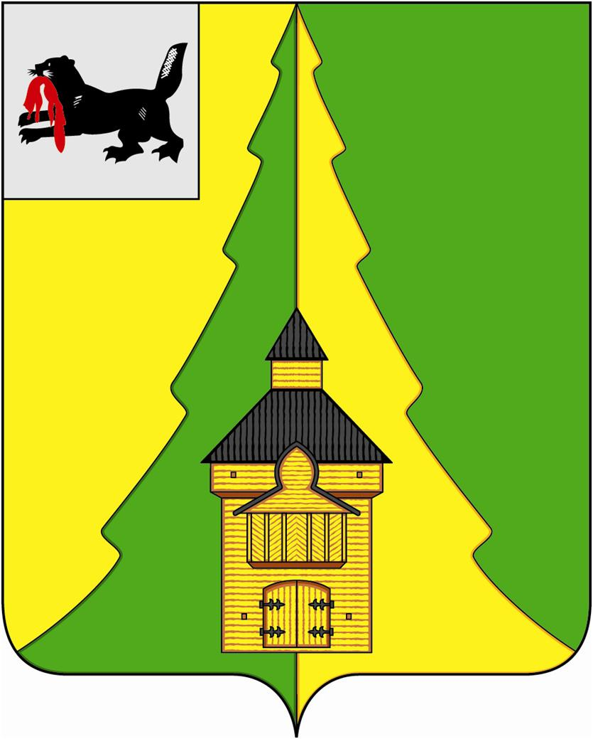
Российская Федерация
Иркутская область
Нижнеилимский муниципальный район
АДМИНИСТРАЦИЯ

ПОСТАНОВЛЕНИЕ

От «06» июня 2022 г. № 498
г. Железногорск-Илимский

«О внесении изменений в постановление администрации Нижнеилимского муниципального района от 17.03.2022 года № 242 «Об определении персонального состава административных комиссий, образованных в муниципальном образовании «Нижнеилимский район»

Руководствуясь п. 1 ст. 2, ст. 3 Закона Иркутской области от 08.05.2009 года № 20-оз «О наделении органов местного самоуправления областными государственными полномочиями по определению персонального состава и обеспечению деятельности административных комиссий», ст. 5 Закона Иркутской области от 29.12.2008 года № 145-оз «Об административных комиссиях в Иркутской области», ст. 47 Устава муниципального образования «Нижнеилимский район», администрация Нижнеилимского муниципального района
ПОСТАНОВЛЯЕТ:

- Внести следующие изменения в постановление администрации Нижнеилимского муниципального района от 17.03.2022 года № 242 «Об определении персонального состава административных комиссий, образованных в муниципальном образовании «Нижнеилимский район»:
  - В приложении № 13 к вышеуказанному постановлению «Персональный состав административной комиссии, осуществляющей деятельность на территории муниципального образования «Железногорск-Илимское городское поселение», поселка Заярск, поселка Миндей 1, Миндей 2, поселка железнодорожной станции Селезнево, поселка железнодорожной станции Черная, Коршуновского муниципального образования, Хребтовского муниципального образования, Шестаковского муниципального образования»:
- Исключить из состава административной комиссии Карнакову Марину Павловну - главного специалиста отдела социально-экономического развития администрации муниципального образования «Железногорск-Илимское городское поселение».
- Включить в состав административной комиссии Геращенко Светлану Артуровну - главного специалиста отдела социально-экономического развития администрации муниципального образования «Железногорск-Илимское городское поселение».
- Настоящее постановление подлежит опубликованию в периодическом печатном издании «Вестник Думы и администрации Нижнеилимского муниципального района» и на официальном сайте муниципального образования «Нижнеилимский район».
- Контроль за исполнением данного постановления оставляю за собой.

И.о. мэра района В.В. Цвейгарт

Рассылка: в дело – 2, административная комиссия, МО «Железногорск-Илимское ГП»
31818 О.Н. Данилова

